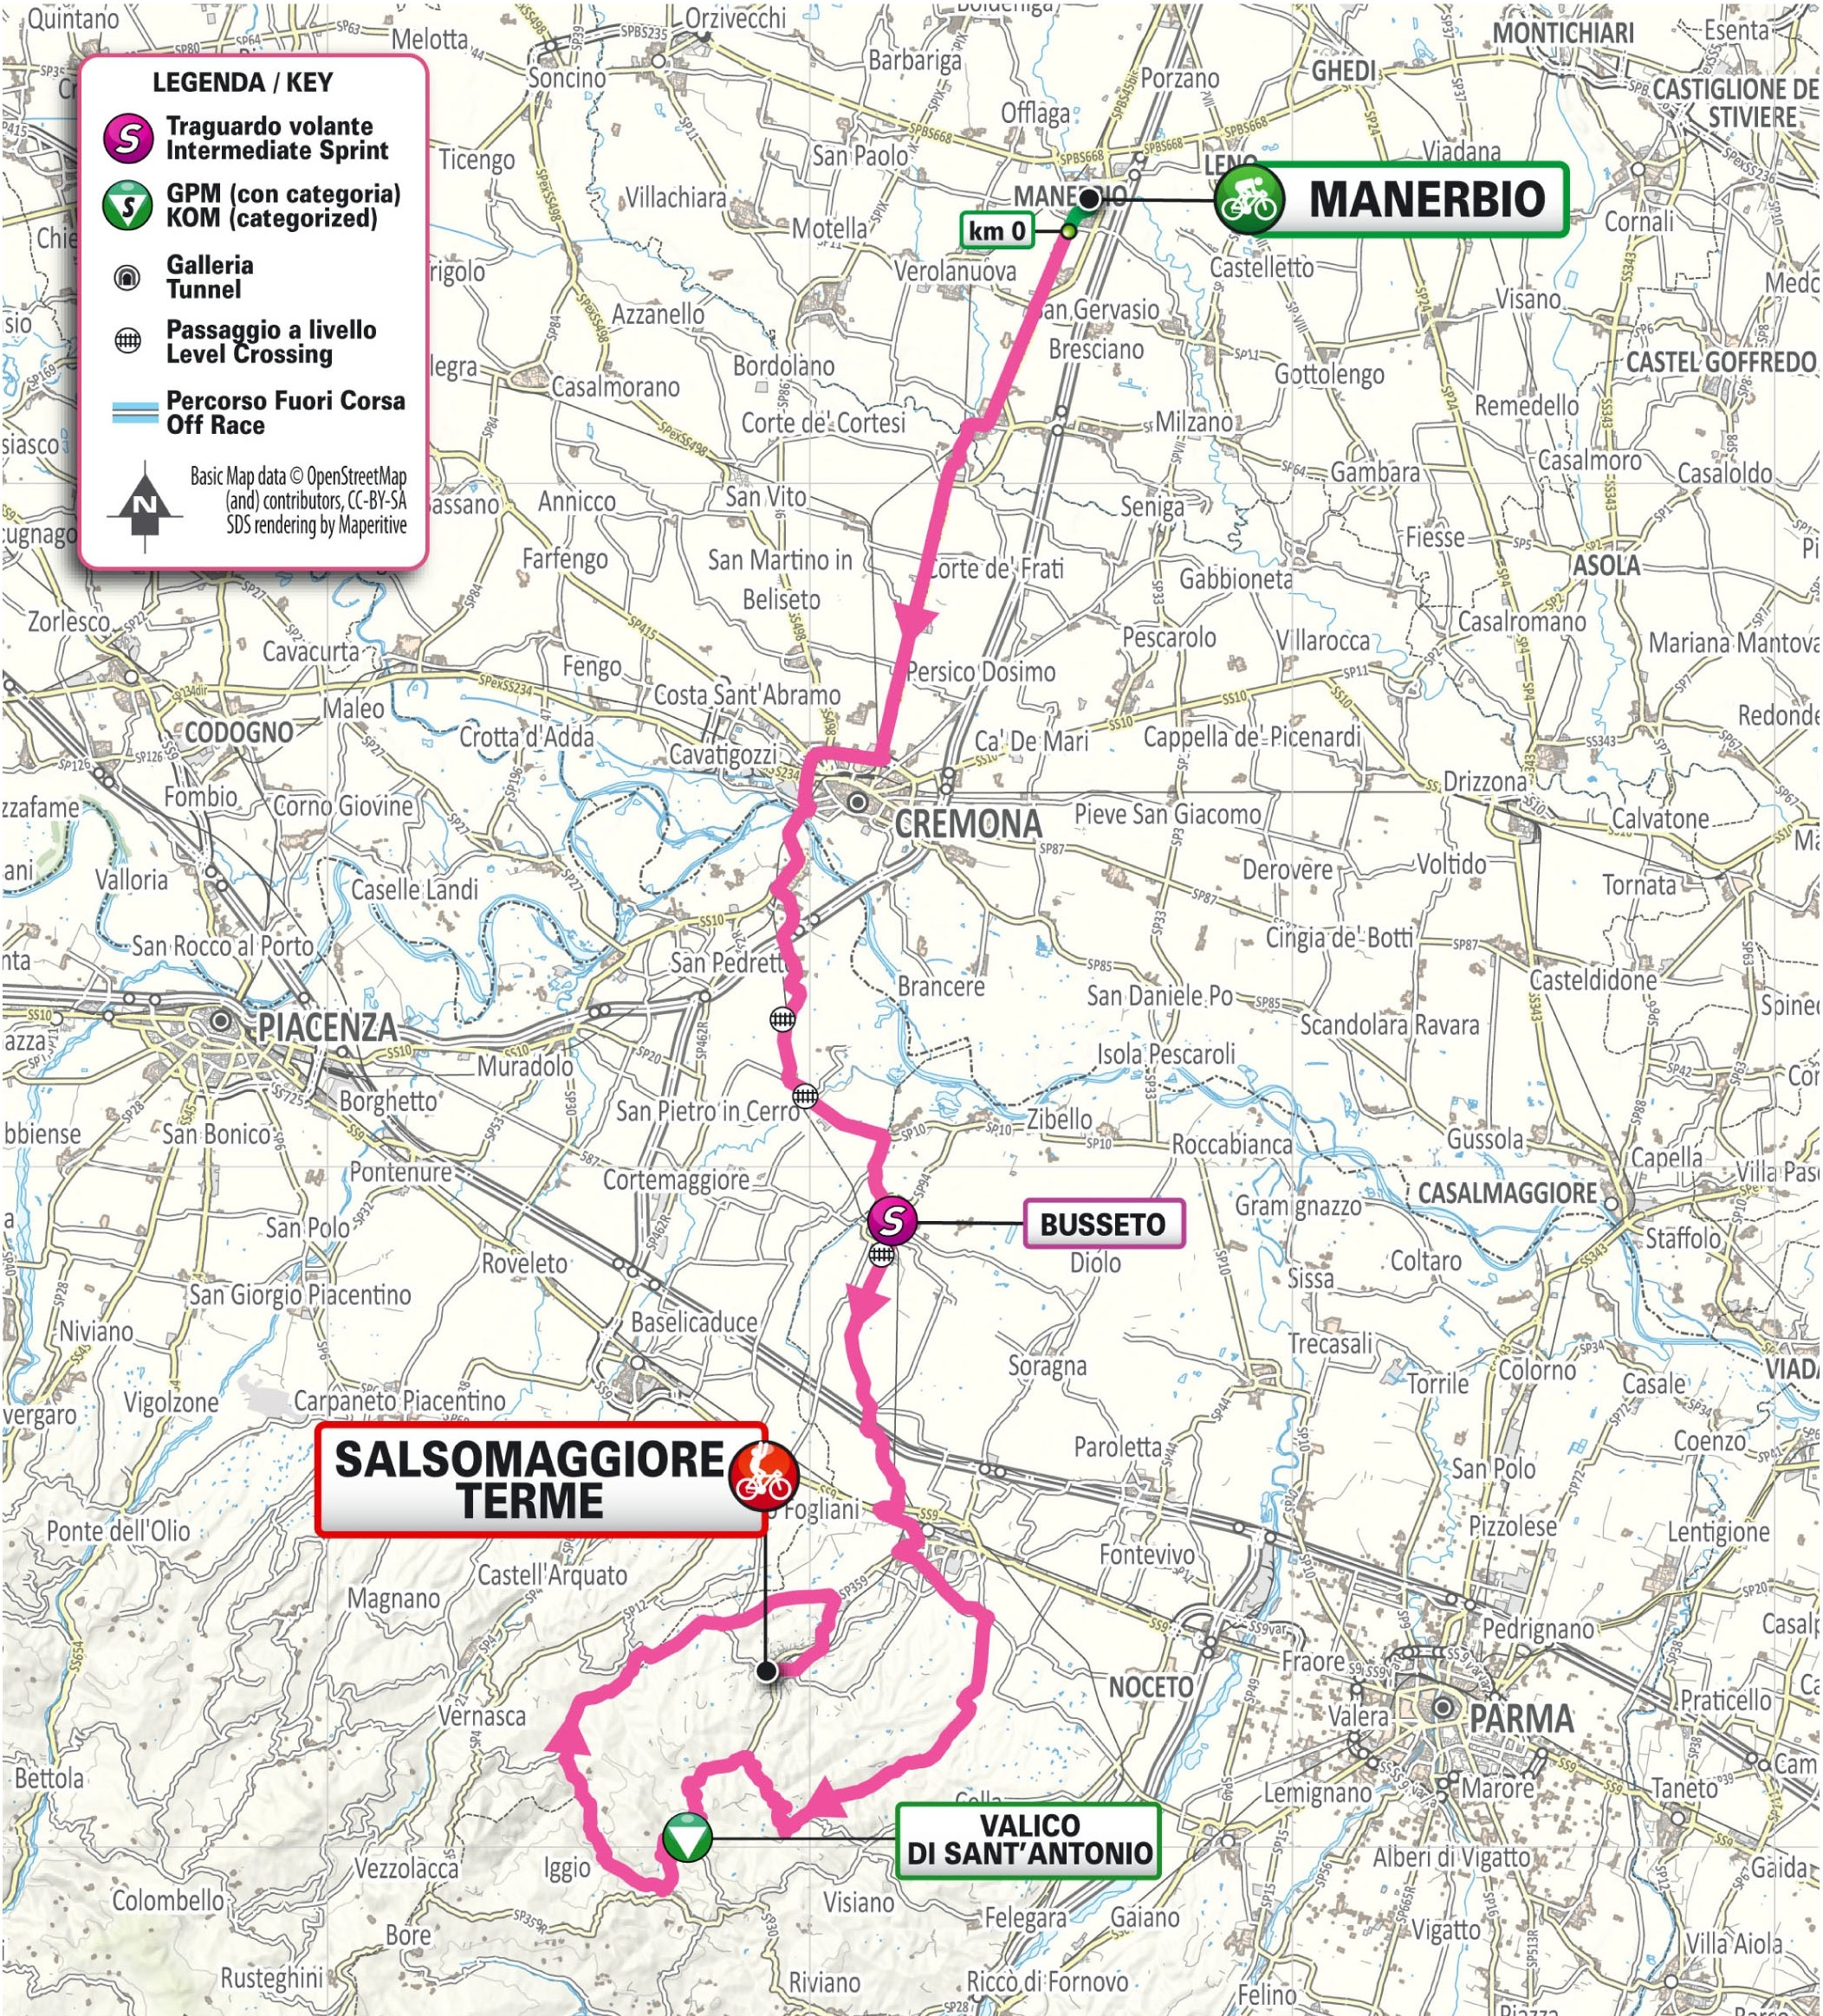

**o**

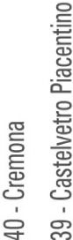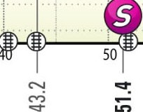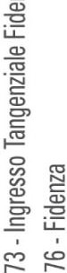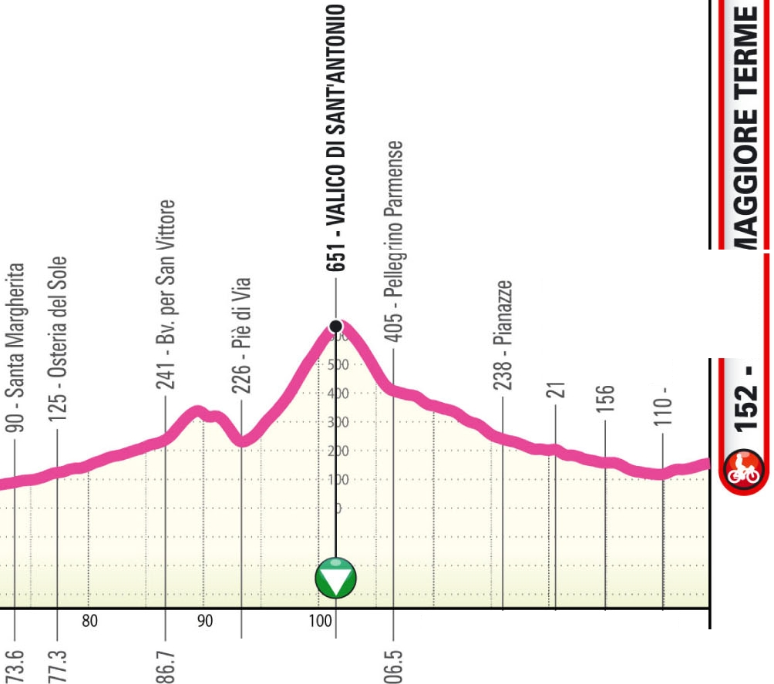

**:i!:**

**w**

**a:**

**t-**

**w**

**w**

**a**

**oa:**

**(!J**

**<C**

i ]

d.,:

**:oi!:**

**cn**

e:

=o

:e

**..J**

*,=*

* e_

C.!)

**<C**

"'

"'

::,

=

**a,**

*a*

u=-,

**cn**

=u-,

.**e,**...

~

d:

10

20

30

60

......

70

110

**e,**

ci

u-,

oò

...

"g"i

.,,

**e,**

=

12

=

=

1 O

~=

**e,**

= =

**iii a: w**



.=..

# iii!:

**<C**

**:i!:**

BS CR PR PC PR

 

# Tappa

**04**

cronotabella

**MANERBIO - SALSOMAGGIORE TERME km 134**

**mercoledì 18 giugno 2025 D = 1200 m**

|  |  |  |  |  |  |  |  |  |  |
| --- | --- | --- | --- | --- | --- | --- | --- | --- | --- |
| **Quota** |  |  |  | **DISTANZE**  par- per- da per- | | | **ORA DI PASSAGGIO**  media km/ora | | |
| ziali | corse | correre | 46 | 44 | 42 |

PROVINCIA DI BRESCIA



# >>>>>

|  |  |  |  |  |  |  |  |  |  |
| --- | --- | --- | --- | --- | --- | --- | --- | --- | --- |
| **67** | **MANERBIO** | **#** | **Start Village** | **5.0** |  |  | **12.15** | **12.15** | **12.15** |
| **67** | **MANERBIO** | **#** | **km 0** | **0.0** | **0.0** | **134.0** | **12.25** | **12.25** | **12.25** |

|  |  |  |  |  |  |  |  |  |  |  |
| --- | --- | --- | --- | --- | --- | --- | --- | --- | --- | --- |
| 50 Pontevico # | | | | ss.45bis | 8.5 | 8.5 | 125.5 | 12.35 | 12.35 | 12.36 |
|  |  | **PROVINCIA DI CREMONA** |  |  |  |  |  |  |  |  |
| 50 | Pozzaglio |  | # | ss.45bis | 9.3 | 17.8 | 116.2 | 12.46 | 12.47 | 12.48 |
| 46 | Ingresso ss.10 |  | : | ss.10 | 5.6 | 23.4 | 110.6 | 12.52 | 12.53 | 12.55 |
| 40 | Cremona |  | ; | ss.10-Ponte Fiume Po | 5.6 | 29.0 | 105.0 | 12.59 | 13.00 | 13.02 |

PROVINCIA DI PIACENZA

39 Castelvetro Piacentino : sp.588R 3.6 32.6 101.4 13.03 13.05 13.07



|  |  |  |  |  |  |  |  |  |  |
| --- | --- | --- | --- | --- | --- | --- | --- | --- | --- |
| 40 | P.L. | # | sp.588R | 7.0 | 39.6 | 94.4 | 13.12 | 13.14 | 13.17 |
| 41 | P.L. | # | sp.588R | 2.9 | 42.5 | 91.5 | 13.16 | 13.18 | 13.21 |

|  |  |  |  |  |  |  |  |  |  |
| --- | --- | --- | --- | --- | --- | --- | --- | --- | --- |
| 42 | Villanova sull'Arda | # | sp.588R | 0.7 | 43.2 | 90.8 | 13.17 | 13.19 | 13.22 |
| **PROVINCIA DI PARMA** | | | | | | | | | |
| **40** | **Busseto** | **#** | **sp.94** | **8.2** | **51.4** | **82.6** | **13.27** | **13.30** | **13.32** |
| 41 | P.L. | # | sp.588R | 0.6 | 52.0 | 82.0 | 13.28 | 13.30 | 13.33 |
| 73 | Ingresso Tangenziale Fidenza | # | ss.9 | 12.4 | 64.4 | 69.6 | 13.44 | 13.47 | 13.51 |
| 76 | Fidenza | ; | sp.359R | 3.0 | 67.4 | 66.6 | 13.48 | 13.51 | 13.55 |
| 90 | Santa Margherita | # | sp.71 | 6.2 | 73.6 | 60.4 | 13.56 | 14.00 | 14.04 |
| 125 | Osteria del Sole | # | sp.71 | 3.7 | 77.3 | 56.7 | 14.01 | 14.05 | 14.09 |
| 241 | Bv. per San Vittore | ; | sp.54 | 9.4 | 86.7 | 47.3 | 14.13 | 14.18 | 14.23 |
| 226 | Piè di Via | : | sp.359R | 6.6 | 93.3 | 40.7 | 14.21 | 14.26 | 14.31 |
| **651** | **Valico di Sant'Antonio** | **#** | **sp.359R** | **8.2** | **101.5** | **32.5** | **14.40** | **14.47** | **14.54** |
|  | **PROVINCIA DI PIACENZA** |  |  |  |  |  |  |  |  |
| 405 Pellegrino Parmense | | ; | sp.109 | 5.0 | 106.5 | 27.5 | 14.46 | 14.53 | 15.01 |
| 238 Pianazze | | ; | sp.56 | 9.5 | 116.0 | 18.0 | 14.57 | 15.05 | 15.13 |
| 210 Trabucchi | | ; | sp.64 | 4.6 | 120.6 | 13.4 | 15.03 | 15.11 | 15.19 |
|  | **PROVINCIA DI PARMA** |  |  |  |  |  |  |  |  |
| 156 | Scipione Ponte | # | sp.57 | 4.3 | 124.9 | 9.1 | 15.08 | 15.16 | 15.25 |
| 110 | Ponte Ghiara | ; | sp.359R | 5.0 | 129.9 | 4.1 | 15.14 | 15.22 | 15.31 |
| **152** | **SALSOMAGGIORE TERME** | **#** | **via del Lavoro** | **4.1** | **134.0** | **0.0** | **15.19** | **15.28** | **15.37** |

NOTE:

 Traguardo Volante: km 51.4 Busseto

 Gran Premio della Montagna: km 93.3 - Piè di Via - m 226



Feed/Litter zone: km 35.5 - 74.0 - 106.0 Litter zone: km 126.7

Galleria/Tunnel: km

Passaggio a Livello/Level Crossing: km 39.6 - 42.5 - 52

Tappa 04

cronotabella

**MANERBIO - SALSOMAGGIORE TERME**

**mercoledì 18 giugno 2025**

Prov/com Distanza Località DIR via **km 134**

|  |  |  |  |
| --- | --- | --- | --- |
| ***BRESCIA***  *Manerbio*  MANERBIO # Start Village | | | |
| MANERBIO | # |  | km 0 |
|  | # |  | via Giuseppe Mazzini |
| *Bassano Bresciano* |  |  |  |
|  | # |  | via Giuseppe Mazzini |
|  | # # |  | rotatoria - via Giuseppe Mazzini via Giuseppe Mazzini |
| *Verolanuova* |  |  |  |
|  | # #  # |  | via Giuseppe Mazzini  rotatoria - via Giuseppe Mazzini ingresso rotatoria |
| *Bassano Bresciano* |  |  |  |
|  | k  # | ss.45bis | uscita rotatoria - ss.45bis |
| *Pontevico* |  |  |  |
|  | #  k | ss.45bis  ss.45bis | rotatoria - via Brescia |
| Pontevico | # #  # | ss.45bis ss.45bis  ss.45bis | via Brescia  via Venti Settembre ponte sul fiume Oglio |
| ***CREMONA*** |  |  |  |
| *Robecco d'Oglio* |  |  |  |
|  | # #  # | ss.45bis ss.45bis  ss.45bis | rotatoria - ss.45bis |
| *Robecco d'Oglio / Olmeneta* |  |  | sul confine comunale |
|  | # | ss.45bis |  |
| *Corte de' Frati* |  |  |  |
|  | # | ss.45bis |  |
| *Pozzaglio ed Uniti* |  |  |  |
| Pozzaglio | # # # #  # | ss.45bis ss.45bis ss.45bis ss.45bis  ss.45bis | rotatoria - ss.45bis rotatoria - ss.45bis |
| *Persico Dosimo* |  |  |  |
|  | # | ss.45bis |  |
| *Cremona* |  |  |  |
| Ingresso ss.10 | #  : | ss.45bis | rotatoria 1a uscita - via Nazario Sauro |
| Cremona | # # # #  ; #  # | ss.10 ss.10 ss.10 ss.10 ss.10 ss.10  ss.10 | via Nazario Sauro rotatoria - via Seminario via Seminario  via Eridano viale Po  Ponte Fiume Po |

|  |  |  |  |  |  |
| --- | --- | --- | --- | --- | --- |
| Tappa 04  cronotabella |  | **MANERBIO - SALSOMAGGIORE TERME** | | | |
| **mercoledì 18 giugno 2025** | | | | | |
| Prov/com | Distanza | Località | DIR | via | **km 134** |
| ***PIACENZA*** |  |  |  |  |  |
| *Castelvetro Piacentino* | | | | | |
|  |  |  | # | ss.10 |  |
|  |  |  | # | ss.10 | via Martiri Duchi e Molinari |
|  |  | Castelvetro Piacentino | : | sp.588R |  |
|  |  |  | # | sp.588R |  |
|  |  |  | # | sp.588R | rotatoria - sp.588R |
|  |  |  | # | sp.588R |  |
|  |  |  | # | sp.588R | sottopasso A21 |
|  |  |  | # | sp.588R |  |
|  |  |  | # | sp.588R | rotatoria - sp.588R |
|  |  |  | # | sp.588R |  |
| *Monticelli d'Ongina* | |  |  |  | breve tratto |
|  |  |  | # | sp.588R |  |
| *Villanova sull'Arda* | | | | | |
|  |  |  | # | sp.588R |  |
|  |  | P.L. | # | sp.588R |  |
|  |  |  | # | sp.588R |  |
|  |  | P.L. | # | sp.588R |  |
|  |  |  | # | sp.588R |  |
|  |  | Villanova sull'Arda | # | sp.588R | via Repubblica |
|  |  |  | # | sp.588R | via Dante |
|  |  |  | # | sp.588R |  |
|  |  |  | ; | sp.588R | rotatoria - sp.588R |
|  |  |  | # | sp.588R |  |
| ***PIACENZA / PARMA*** | | | | | |
| *Villanova sull'Arda / Busseto* | | |  |  | confine provicia e comune |
|  |  |  | # | sp.588R |  |
| ***PIACENZA*** |  |  |  |  |  |
| *Villanova sull'Arda* | | | | | |
|  |  |  | # | sp.588R |  |
| ***PARMA*** |  |  |  |  |  |
| *Busseto* |  |  |  |  |  |
|  |  |  | # | sp.588R |  |
|  |  |  | # | sp.588R | rotatoria - via Europa |
|  |  |  | # |  | via Europa |
|  |  |  | k |  | via Niccolò Paganini |
|  |  |  | : |  | rotatoria - via Ghirardelli |
|  |  |  | # |  | via Ghirardelli |
|  |  |  | ; | sp.94 | rotatoria - via Vincenzo Bellini |
|  |  |  | # | sp.94 | via Vincenzo Bellini |
|  |  |  | ; | sp.94 | via Antonio Vivaldi |
|  |  | Busseto | # | sp.94 | via Antonio Vivaldi |
|  |  |  | # | sp.94 | via Antonio Vivaldi |
|  |  |  | # | sp.94 | rotatoria - via dei Due Ponti |
|  |  | P.L. | # | sp.588R |  |
|  |  |  | # | sp.588R |  |
|  |  |  | # | sp.588R | rotatoria - sp.588R |
|  |  |  | # | sp.588R |  |
| *Fidenza* |  |  |  |  |  |
|  |  |  | # | sp.588R |  |

Tappa 04

cronotabella

**MANERBIO - SALSOMAGGIORE TERME**

**mercoledì 18 giugno 2025**

|  |  |  |  |  |
| --- | --- | --- | --- | --- |
| Prov/com Distanza | Località | DIR | via | **km 134** |
|  |  | # | sp.588R | rotatoria - sp.588R |
|  |  | # | sp.588R |  |
|  |  | # | sp.588R | passaggio sopra A1 |
|  |  | # | sp.588R |  |
|  |  | : | sp.588R |  |
|  |  | ; | sp.588R | svincolo ingresso tangenziale |
|  | Ingresso Tangenziale Fidenza | # | ss.9 |  |
|  |  | # | ss.9 | Tangenziale Fidenza |
|  |  | : | ss.9 | svincolo uscita tangenziale |
|  |  | # | ss.9 | via San Faustino / via Monsignor Davigni |
|  |  | # | ss.9 | via Emilia Ovest / via Abate Pietro Zani |
|  |  | # |  | serie di rotatorie - via Gramizzi |
|  |  | # |  | rotatoria - via Quattro Novembre |
|  |  | # |  | via Quattro Novembre |
|  | Fidenza | ; |  | via Trento |
|  |  | # |  | via Trento |
|  |  | ; | sp.359R | rotatoria - via Trieste |
|  |  | # | sp.359R | via Trieste |
|  |  | : |  | via Amerigo Vespucci |
|  |  | : |  | via Palmiro Togliatti |
|  |  | ; |  | via Caduti di Cefalonia |
|  |  | j |  | Strada Rovacchia |
|  |  | # |  | rotatoria con tang. Sud |
|  |  | # |  | Strada delle Case |
|  | Santa Margherita | ; | sp.71 | via Coduro |
|  |  | # | sp.71 | via Coduro |
| *Salsomaggiore Terme* |  |  |  |  |
|  |  | # | sp.71 | via Coduro |
| *Medesano* |  |  |  |  |
|  |  | # | sp.71 | via Coduro |
| *Salsomaggiore Terme* |  |  |  |  |
|  |  | # | sp.71 | via Coduro |
|  | Bv. per San Vittore | ; | sp.54 |  |
|  |  | # | sp.54 |  |
|  | Piè di Via | : | sp.359R |  |
|  |  | # | sp.359R |  |
| *Pellegrino Parmense* |  |  |  |  |
|  |  | : | sp.359R |  |
|  |  | # | sp.359R |  |
| *Salsomaggiore Terme* |  |  |  |  |
|  |  | # | sp.359R |  |
| *Pellegrino Parmense* |  |  |  |  |
|  |  | # | sp.359R |  |
|  | Valico di Sant'Antonio | # | sp.359R |  |
|  |  | # | sp.359R |  |
|  | Pellegrino Parmense | ; | sp.109 |  |
|  |  | # | sp.109 |  |
| ***PIACENZA*** |  |  |  |  |
| *Vernasca* |  |  |  |  |
|  |  | # | sp.109 |  |
| ***PARMA*** |  |  |  |  |
| *Pellegrino Parmense* |  |  |  |  |
|  |  | # | sp.109 |  |
| ***PIACENZA*** |  |  |  |  |

|  |  |  |  |  |  |
| --- | --- | --- | --- | --- | --- |
| Tappa 04  cronotabella |  | **MANERBIO - SALSOMAGGIORE TERME** | | | |
| **mercoledì 18 giugno 2025** | | | | | |
| Prov/com | Distanza | Località | DIR | via | **km 134** |
| *Vernasca* |  |  |  |  |  |
|  |  |  | # | sp.109 |  |
|  |  | Pianazze | # | sp.56 | strada di Vigoleno |
|  |  |  | # | sp.56 |  |
| ***PARMA*** |  |  |  |  |  |
| *Pellegrino Parmense* | | | | | |
|  |  |  | # | sp.56 | strada di Vigoleno |
|  |  |  | # | sp.56 |  |
| ***PIACENZA*** |  |  |  |  |  |
| *Vernasca* |  |  |  |  |  |
|  |  |  | # | sp.56 | strada di Vigoleno |
|  |  |  | # | sp.56 |  |
|  |  | Trabucchi | ; | sp.64 |  |
|  |  |  | # | sp.64 |  |
|  |  |  | # | sp.109 |  |
| ***PARMA*** |  |  |  |  |  |
| *Salsomaggiore Terme* | | | | | |
|  |  |  | # | sp.109 | via Scipione Passeri |
|  |  |  | : | sp.109 | via Scipione Passeri |
|  |  |  | # | sp.109 | via Scipione Passeri |
|  |  | Scipione Ponte | # | sp.57 | rotatoria - sp.57 |
|  |  |  | : | sp.92 |  |
|  |  |  | # | sp.92 |  |
|  |  | Ponte Ghiara | ; | sp.359 |  |
|  |  |  | # | sp.359 |  |
|  |  |  | # | sp.359 | rotatoria |
|  |  |  | # | sp.359 | Ponte T. Ghiara |
|  |  |  | # | sp.359 | sovrappasso ferrovia |
|  |  |  | # | sp.359 |  |
|  |  |  | ; |  | rotatoria - via Salvo D'Acquisto |
|  |  |  | # |  | via Salvo D'Acquisto |
|  |  |  | # |  | rotatoria - via Salvo D'Acquisto |
|  |  |  | # |  | rotatoria - via del Lavoro |
|  |  |  | # |  | via del Lavoro |
|  |  | SALSOMAGGIORE TERME | # |  | via del Lavoro |